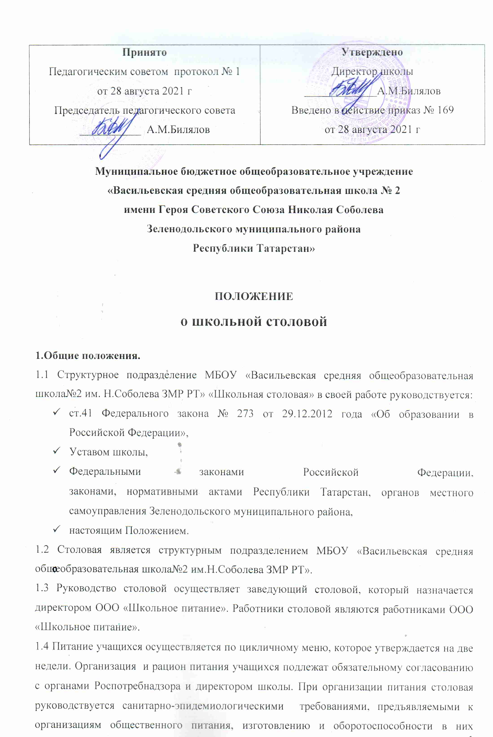
продовольственного сырья и пищевых продуктов, к условиям, срокам хранения особо скоропортящихся продуктов, к организации сбалансированного питания учащихся школы.

2. Задачи и функции столовой
2.1 Основные задачи столовой – обеспечение высокого качества приготовления пищи и высокой культуры обслуживания. Цель деятельности столовой- обеспечение полноценным , качественным и сбалансированным горячим питанием и буфетной продукцией учащихся и работников школы в течение учебного , зимний и летний оздоровительные периоды.
2.2 Основными принципами организации горячего питания являются:
- Соответствие энергетической ценности
- Удовлетворение физиологических потребностей организма в пищевых веществах
- Оптимальный режим питания

2.3 Для достижения цели столовая осуществляет следующие виды деятельности:
- Приготовление завтраков, салатов
- производство выпечки изделий из теста
- изготовление полуфабрикатов
- реализация готовой продукции
2.4 Для максимального удовлетворения потребностей учащихся и сотрудников в столовой организован буфет, через который осуществляется реализация полуфабрикатов и готовой продукции .
2.5 Время работы столовой с 08.00 до 15.00
2.6 Количество посадочных мест в столовой – 160
2.7 В соответствии с возложенными на неё задачами столовая осуществляет следующие функции:
1) производственно-хозяйственную и торгово-обслуживающую деятельность столовой, обеспечивающую высокое качество приготовления пищи и высокую культуру обслуживания посетителей.
2) Своевременное обеспечение столовой продовольственными товарами, необходимыми для ведения производственного и торгово-обслуживающего процесса.
3)Внедрение новой техники и технологии, прогрессивных форм обслуживания и организации труда.
4)изучение спроса потребителей на продукцию питания.
5)Ведение учёта и своевременное предоставление отчётности о производственно – хозяйственной деятельности столовой.
6)Соблюдение правил торговли и ценообразования.
7) Осуществление организации ведения нормативно- справочной информации , относящейся к функциям столовой.
8) Возложение на столовую функций, не относящихся к её компетенции, не допускается.
3. Предоставление бесплатного питания
3.1 Предоставление бесплатного питания осуществляется за счёт средств бюджета Республики Татарстан.
3.2 Бесплатное питание организуется в течение 6 дней в неделю в виде завтрака для учащихся начальных классов и детей из многодетных семей ( четыре и более детей)
3.3 Предоставление бесплатного питания учащимся производится с 01 сентября по 31 мая текущего учебного года.
3.4 Учащиеся могут питаться на дотацию ( без родительских взносов) ежедневно с 01 сентября по 31 мая текущего года.
4. Организация деятельности
4.1 Горячее питание получают участники образовательного процесса.
4.2 В летнее время горячее питание получают дети, посещающие лагерь дневного пребывания в соответствии с заявлениями родителей (законных представителей)
4.3 Столовая предоставляет завтраки, буфетную продукцию
4.4 Время получения обучающимися горячего питания зависит от распорядка работы школы, графика посещения столовой, утверждённого директором школы .
4.5 Ежедневное меню утверждается директором школы. Меню составляется заведующим производством на базе цикличного меню, утверждённого ЦГСЭН и директором школы.
4.6 Количество питающихся учащихся формируется по предварительным заявкам.
4.7 Отпуск питания организуется по классам в соответствии с графиком питания в столовой. Классные руководители, воспитатели группы продлённого дня сопровождают учащихся и контролируют приём ими ищи.
4.8 Ежедневный учёт учащихся, получающих питание, ведёт работник, назначенный ответственным за питание приказом директора школы.
4.9 Приказом директора школы сроком на один год в школе создаётся бракеражная комиссия, в обязанности которой входит контроль за качеством пищи до приёма её детьми и ведение бракеражного журнала. В состав комиссии могут входить представители:
- администрации
- педагогов
- медицинских работников
4.10 Медицинская сестра наряду с администрацией и педагогическими работниками школы несёт ответственность за соблюдением санитарно гигиенических норм, режимом и качеством питания учащихся.
4.11 Обеспечение своевременного получения горячего питания учащимися, накрытия столов, соблюдения гигиенического состояния зала школьной столовой, на основании приказа и штатного расписания, принимается работник столовой.
5. Управление столовой
5.1 Взаимоотношения работников столовой, возникающие на основе трудового договора, регулируются трудовым законодательством РФ. Работники столовой должны соответствовать требованиям квалификационных характеристик, обязаны выполнять настоящее положение и иные нормативные акты.
5.2 Руководство структурным подразделением осуществляет заведующий производством.
5.3 Заведующий производством осуществляет контроль:
- за качеством и своевременной доставкой поставляемого в столовую сырья;
- за ведением отчётности,
- за соблюдением технологии приготовления пищи;
- за соблюдением вложения норм сырья, рецептур;
- за соблюдением санитарно- эпидемиологического режима;
- за своевременным пополнением МТБ столовой;
- за осуществление финансово – хозяйственной деятельности;
- за соблюдением законодательства и исполнением приказов по школе.

6. Ответственность.
6.1 Директор школы несёт ответственность :
- за деятельность столовой;
- за своевременное проведение текущего ремонта помещения;
- за осуществление мероприятий по дальнейшему развитию деятельности столовой;
- за приём и увольнение технического работника столовой;
- за наличие и состояние мебели в столовой, обеспечение столовой торгово-технологическим оборудованием в соответствии с нормативами.
6.2. Всю полноту ответственности за качество и своевременность выполнения возложенных настоящим положением на столовую задач и функций несёт заведующий столовой.
Заведующий производством является материально- ответственным лицом и несёт ответственность в соответствии с должностной инструкцией:
- за организацию горячего питания;
- за состояние помещений столовой;
- за своевременное заключение договоров;
- за своевременное оформление документов по организации питания учащихся;
- за укомплектование квалифицированными кадрами;
- за качество блюд и изделий, за сроки реализуемой продукции, за условия хранения продукции
- за соблюдение санитарно – эпидемиологических норм;
- за своевременное прохождение работниками столовой медицинского и профилактического осмотров;
- за отпуск питания в соответствии с графиком;
- за содержание помещений, оборудования, обеспечение спецодеждой работников столовой;
- за ведение отчётности;
- за информацию об оказываемых столовой услугах;
- за ведение еженедельного товарного отчёта.

7. Контроль за деятельностью столовой.
7.1 Контроль всей работы по организации питания осуществляет Управление образования Исполнительного Комитета Зеленодольского муниципального района Республики Татарстан.
7.2 Контроль за соответствием технологии производства и приготовления пищи осуществляется на договорной основе с организациями , уполномоченными осуществлять данный вид деятельности.
7.3 Контроль за рациональным питанием и санитарно- гигиеническим состоянием столовой осуществляют органы государственного Роспотребнадзора.
7.4 Контроль за качеством питания по органолептическим показателям (бракераж пищи) до приёма её учащимися, ежедневно осуществляет бракеражная комиссия, в том числе медицинский работник.
7.5. Решение вопросов качественного и здорового питания обучающихся Школы, пропаганды основ здорового питания осуществляется при взаимодействии с общешкольным родительским комитетом
8. Документация
8.1 В столовой должны быть документы и материалы по следующим вопросам:
- постановления, распоряжения, приказы, другие руководящие и нормативные
- документы вышестоящих органов, касающиеся организации питания;
- отчётность;
- журнал бракеражной комиссии;
- цикличное меню.
- журнал заявок на питание учащихся.
- режим работы столовой.

